Nombre: José Alejandro Rodríguez Porras Carné: 19131 Fecha: 25/04/2021

Preguntas lab9

1. ¿De qué sirven los bits CCPxCON<5:4>? Sirven para modificar el ancho de pulso del ciclo de trabajo del PWM.

2. ¿Qué pasa con el pin de salida cuándo el ciclo de trabajo es de 0%?

El pin CCPx no se setea.

3. Investigue y explique la señal que se debe mandar a un servomotor. Incluya una gráfica. ¿Cuál es la diferencia entre la señal que estamos mandando con el PIC y la señal que el servomotor requiere?

Dependiendo del modelo del servo la tensión de alimentación puede estar comprendida entre los 4 y 8 voltios. El control de un servo se reduce a indicar su posición mediante una señal cuadrada de voltaje. El ángulo de ubicación del motor depende de la duración del nivel alto de la señal. Cada servo motor, dependiendo de la marca y modelo utilizado, tiene sus propios márgenes de operación. Usando como ejemplo un servo promedio, tomando como referencia el modelo Futaba S3003, los valores posibles de la señal en alto están entre 0,3 y 2,1 ms, que posicionan al motor en ambos extremos de giro (0° y 180°, respectivamente). El valor 1,2 ms indica la posición central, y otros valores de duración del pulso dejarían al motor en la posición proporcional a dicha duración.

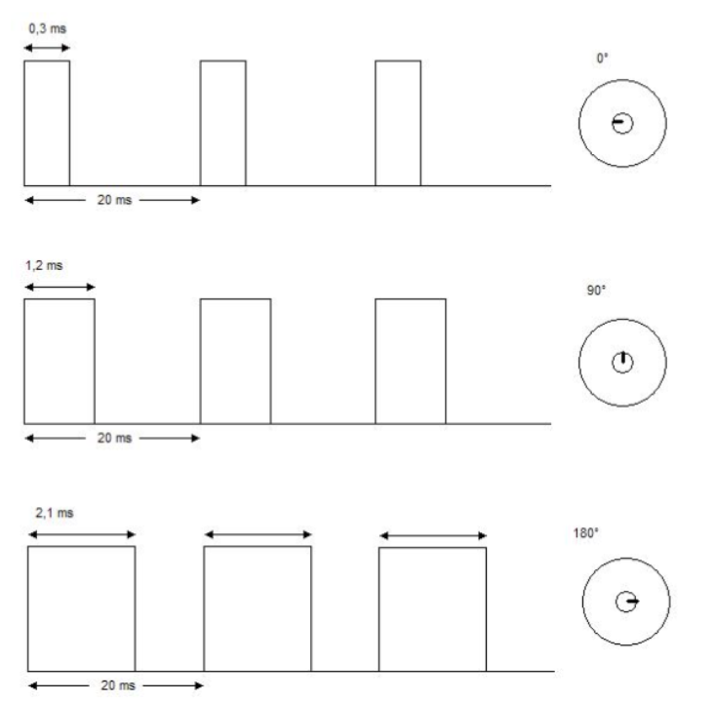

Se puede observar que controlando la duración del ancho del pulso en high se puede controlar la posición angular del servo, obteniendo un angulo menor con pequeños tiempos y a medida que el porcentaje en alto del ciclo de trabajo aumenta, la posición angula es más alta, hasta llegar a 180°, o en algunos servos hasta 360°. La diferencia de la señal que se le manda al PIC y la señal que se le manda al servo es que:

La señal que se le manda al PIC tiene un ciclo de trabajo parejo, es decir no se divide en porcentaje de ciclo de trabajo, es una señal cuadrada. En cambio la señal que se le alimenta al servo es una con un ciclo de trabajo definido, con un porcentaje en alto y un porcentaje en bajo, no necesariamente parejo.

